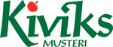

PRESSINFORMATION februari 2009

Ladda med C-vItamin!

Nu lanserar Kiviks Musteri tre soppor, perfekta som mellanmål eller till utflykten.

Enkla att servera, goda och fulla med nyttigheter. En portion (2,5 dl) ger dig hela dagsbehovet
av C-vitaminer. Finns i smakerna Nypon, Blåbär och Mango/Persika.
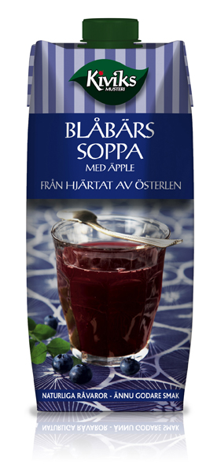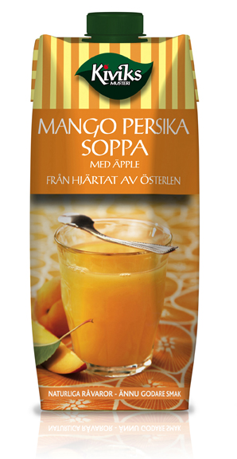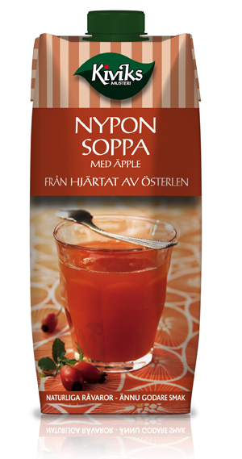
Alla sopporna innehåller dessutom 5 procent äpple för att öka innehållet av fruktfibrer och för att ge bättre mättnads- känsla och fylligare smak.

Säljs i 75 cl förpackning med skruvkork, vilket gör dem lätta att återförsluta.

Pris cirka 10,90 kronor.

För ytterligare information kontakta

Mikael Ek
Marknadschef
Kiviks Musteri AB
Tel: 0414-719 00
e-mail: mikael.ek@kiviksmusteri.se
för bilder: http://www.kiviks.se/presskivik/index.html

Kiviks Musteri AB ingår i det familjeägda Kivik Holding, som drivs av fjärde generationen Åkesson.
Musteriet ligger kvar på sin ursprungliga plats, mitt bland äppelodlingarna på Österlen. I koncernen
ingår även Åkesson Vin och Kronovalls Vinslott.

